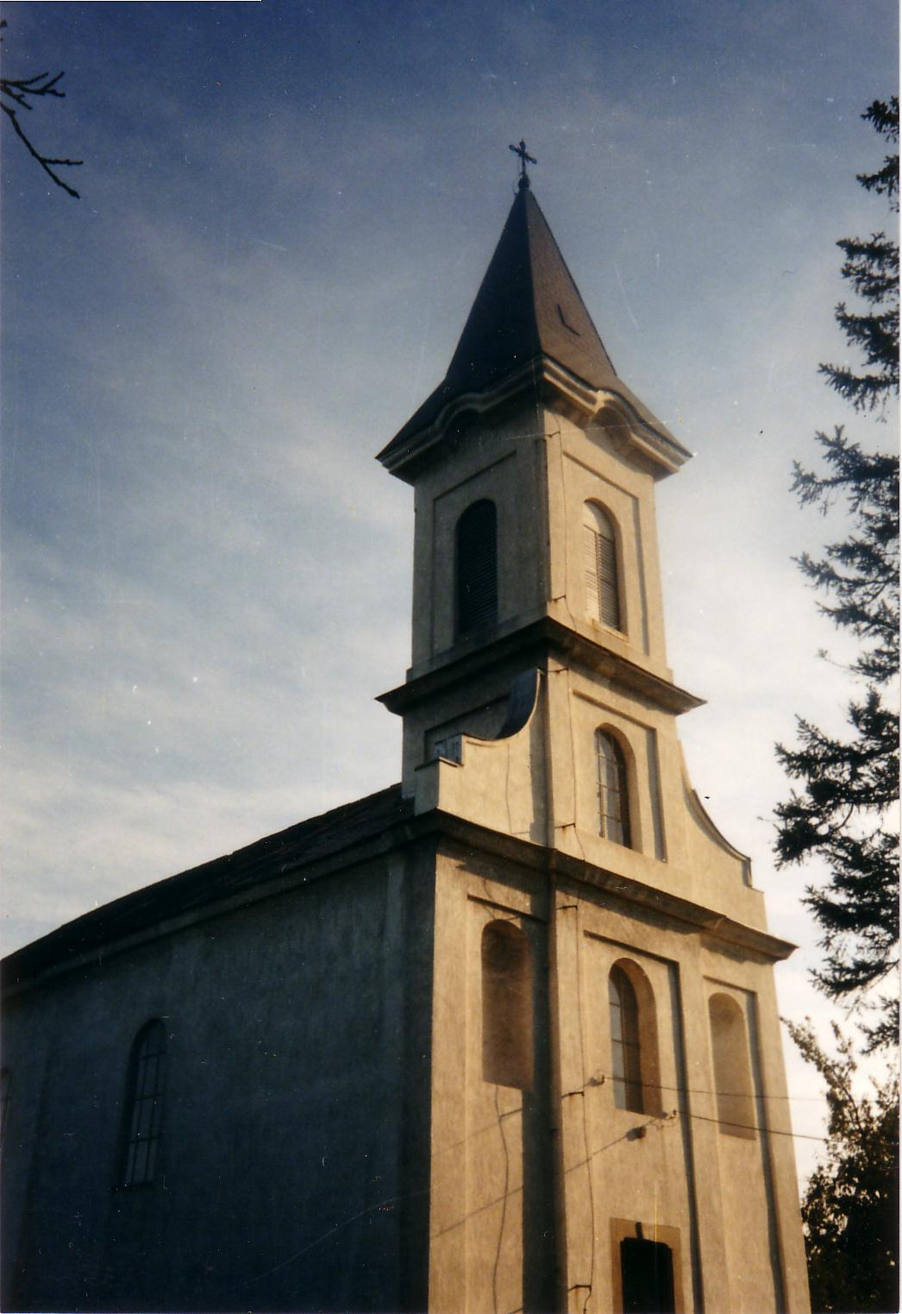

2003. – Június A tési evangélikus egyházközség lapja I. évfolyam 2. szám

Pünkösd

Ha szívünket a Lélek át nem hatja,
Hervadt virág csak minden ünnepünk.
Hiába volt a szent karácsony napja,
A húsvét fénye föllángolt – s letűnt.
Az Úr csak egyszer járt itt lenn a földön,
Értünk csak egyszer halt kereszthalált,
De kell, hogy pünkösd újra, s újra jöjjön,
Mert életet csak Isten Lelke ád.
(ismeretlen szerző)

„Ne nyugtalankodjék a ti szívetek: higgyetek Istenben, és higgyetek énbennem. Az én Atyám házában sok hajlék van, ha nem így volna, megmondtam volna nektek. Elmegyek, hogy helyet készítsek nektek.” (Jn 14:1-2)

„…jobb nektek, ha én elmegyek, mert ha nem megyek el, a pártfogó nem jön el hozzátok, ha pedig elmegyek, elküldöm Őt hozzátok.” (Jn 16:7)

„Amikor pedig eljött a pünkösd napja, és mindnyájan együtt voltak ugyanazon a helyen, hirtelen hatalmas szélrohamhoz hasonló zúgás támadt az égből, amely betöltötte az egész házat, ahol ültek. Majd valami lángnyelvek jelentek meg előttük, amelyek szétoszlódtak, és leszálltak mindegyikükre. Megteltek mind Szent Lélekkel, és különféle nyelveken kezdtek el beszélni, úgy, amint a Lélek adta, hogy szóljanak.” (ApCsel 2:1-4)

Íme, Jézus szavai, s ahogyan azok beteljesedtek. Az Atya, Aki Jézusban emberré lett értünk, s váltsághalált halt a Golgota keresztjén, nem hagyott bennünket magunkra. Az Úr Jézus felment a mennybe, hogy helyet készítsen számunkra, de elküldte maga helyett a pártfogó, vigasztaló Szent Lelket. A Szent Lélek Jézust dicsőíti, és elvezet bennünket a teljes igazságra. Mindannyian, akik belátjuk Isten előtti bűnös voltunkat (márpedig mindannyian bűnösök vagyunk), Ő egyszülött Fia érdeméért - a megváltásért – megbocsát nekünk, s Szent Lelke

által újjászül minket az örök életre. Csak két lehetőségünk van: vagy maradunk abban az állapotban, amibe beleszülettünk, s utunk egyenesen a okol felé tart, vagy belátva eddigi istennélküli életünket, visszatérünk az atyai házba, kérve az Ő kegyelmét. Sajnos sokan elengedik fülük mellett Isten hívó szavát, és bűneikben maradnak. Amikor pedig meglátja, hogy van élet a halál után, már késő lesz. Megfordulni, és a helyes útra térni, csak itt, e földi életben lehet. Ha nem tesszük meg idejében, abban az állapotban maradunk örökre, amelyikben halálunk pillanatában voltunk. Megváltást találtál Jézusban? – Örök életed van. Nincs szükséged Jézusra? – Eltaszíthatod Őt magadtól, de akkor „nem látsz majd életet, hanem Isten haragja marad rajtad.” (Jn 3:36) Az örök életből tehát nem Isten zár ki téged, hanem te zárod ki magadat azzal, hogy visszautasítod a kegyelmet.
Szívből kívánjuk, hogy Isten Szent Lelke győzzön meg téged arról, hogy a te bűneid büntetése is Jézuson van, s Ő örök életre szóló kegyelmet szerzett neked, csak fogadd el!
A szerkesztők

„Aki takargatja vétkeit, annak nem lesz jó vége, aki pedig megvallja és elhagyja, az irgalmat nyer.”
(Péld 28:13)
Mennyit nyom egy papírdarab?

A zöldséges bolt ajtaján kopott kabátos sovány asszony lépett be. Odament az eladóhoz, és félénken egy kevés zöldséget kért. „Sajnos, most nem tudok fizetni – magyarázta-, a férjem beteg, és nem tud dolgozni.” A boltos gúnyosan megrázta a fejét: „Hova jutnánk, asszonyom, ha minden kéregetőt kiszolgálnék?” „De uram! – kérlelte tovább az asszony. Amint tudom, elhozom az árát! Hét gyermekünk van, muszáj nekik főznöm valamit. A férfi hajthatatlan maradt.
Egy másik vevő is álldogált a boltban. Hallotta az előző párbeszédet, és megsajnálta az asszonyt. Ki akarta fizetni helyette a zöldséget, de a boltosnak más ötlete maradt. „Van bevásárlólistája?” – fordult az asszonyhoz. „Ó, igen.” – válaszolt sietve. „Akkor tegye a mérlegre, meglátjuk, mennyit nyom. Amennyi a súlya, annyi zöldséget kap tőlem!” A másik vevő megbotránkozva hallgatta, de az asszony előkotort egy papírcédulát a táskájából, valamit még gyorsan ráírt, és a mérleg egyik serpenyőjébe helyezte. Ami ezután következett, azt sem a boltos, sem a sajnálkozó vevő nem akarta elhinni.
A mérleg serpenyője – mintha hatalmas súlyt tettek volna bele – teljesen lesüllyedt. A boltos elképedve állt, hitetlenkedve rázta meg a fejét. De aztán a mérleg másik serpenyőjébe elkezdte pakolni a krumplit, répát, hagymát, karalábét, s egyre csak rakta, míg a mérleg nyelve újra egyensúlyba nem jött. Akkor hirtelen felkapta a különös papírcédulát, hogy jobban megnézze. Legnagyobb meglepetésére egyetlen árucikk sem volt ráírva, csak ez a mondat állt rajta: „Drága Jézus! Te tudod, hogy mi mindenre van szükségünk, én ezt most a Te kezedbe teszem!” Az eladó elgondolkodva csomagolta össze az asszonynak a zöldségeket. Még akkor is döbbent csendben állt, amikor az asszony hálás szívvel hazasietett a boltból.
(Lydia, XI. évf., 21. szám)

Amit vet az ember – azt fogja aratni is

Hermann Wendtland lelkipásztor 4o éven át munkálkodott, mint igehirdető és lelkigondozó egy nagy falusi gyülekezetben. Nagy fájdalmára, csak igen kevés embernél látta, hogy az Ige gyümölcsöt terem az örökkévalóság számára. Híven és odaadóan szórta 4o éven át az Ige magját, de hiába várt az aratásra.
Mielőtt Isten elhívta volna az örök hazába, megírta végrendeletét abban a reményben, hogy még halála után is tud valamit mondani gyülekezetének. Acélból készült súlyos, pénzes kazettát hagyott a gyülekezetre, és úgy rendelkezett, hogy ezt a kazettát csak fél évvel halála után nyissák fel, közjegyző jelenlétében, az egész gyülekezet színe előtt.
Mikor március hónap hirdette a tavasz elközeledtét, meghalt Wendtland lelkipásztor, és csaknem az egész falu elkísérte utolsó útjára. A temetést követő presbiteri gyűlésen felolvasták végrendeletét, és a súlyos pénzes ládikó kézről-kézre járt. Mindnyájukat mélységesen meghatotta, hogy Isten hűséges szolgája még a halálán túl is, megemlékezett a gyülekezetéről.
Alig várták már, hogy kinyithassák a pénzesládát. Végül letelt a félesztendő, úgyhogy a gyülekezeti elöljáróság kitűzhette a láda kinyitásának a napját. A gyűlés nyilvános volt, mindenki részt vehetett rajta. Az énekkar ünnepi kórust énekelt, majd megindító szavakkal emlékeztek meg az elhunyt odaadó szolgálatáról. Végül, a közjegyzőre került a sor, ő felbontotta végrendeletet, és a következőket olvasta:
„Kedves gyülekezeti tagok! Jogos izgalommal várjátok, mit hagyott rátok a ti öreg lelkigondozótok, aki 40 éven át oly becsületesen fáradozott érettetek! Csaknem mindnyájan földművesek vagytok, és megszoktátok, hogy a vetéstek aratással fizessen. Ezért megérthetitek, hogy én is így cselekszem. 40 éven át vetettem a jó magot a szívetekbe. És most azzal a gyümölccsel fizetek, amit a magvetésemért arattam. Ebben a két zsákban (amelyeket a jegyző közben kiemelt a kazettából) van mindaz a sok ócska gomb, és érvénytelen pénzdarab, amelyet 40 éven át az egyházi perselyekbe és a szegények perselyébe dobtatok, mint áldozatot. Most köszönettel visszaadom nektek az egészet! Amilyen a vetés – olyan az aratás!
A ti lelkigondozótok: Hermann Wendtland

A közjegyző zavartan tette le a levelet. A jelenlévők mélyen meg voltak döbbenve. Minden mást vártak, csak ezt nem. Valamennyi értéktelen pénzdarab és gomb egyszerre napvilágra került. Pedig milyen kegyes orcával tették be egykor mindezeket az „áldozati perselybe”. Nem törődtek azzal, hogy Isten látja, csak azt akarták, hogy az emberek lássák. De hogy a hamis pénzek és a képmutatásuk egyszer, évtizedek után napvilágra kerül, azt senki sem tartotta lehetségesnek. De most minden lelepleződött. A jegyzőnek egyszerre sietős lett a dolga, elbúcsúzott. A falusiak azonban ott maradtak. Voltak, akik az egészet nevetségesnek igyekeztek feltüntetni, de a tény, tény maradt. Képmutatás és hamis pénz – ez volt a neve.
Ezt az esetet valaki egyszer azzal a céllal jegyezte fel, hogy tanulságul szolgáljon azoknak, akik olvassák. Az idős lelkipásztornak ez a bátor cselekedete nyilván találóan ábrázolja azt, ami majd egykor az utolsó ítéletkor történni fog. Amikor majd nyilvánvaló lesz mindaz a hamis, hazug, képmutató, szeretetlen, bűnös, démoni és ördögi cselekedet, amelyet az emberek földi életük során „vetettek”. És akkor „aratni” fognak. Mert akkor senki sem térhet haza – mint ez után az esemény után - , mert akkor a bíró előtt állnak majd, a szent Isten előtt. És legkésőbb akkor lelepleződik majd egész hazug, istentelen és bűnös életük. Isten igazságosan ítél felettük – ők pedig elmennek a biztos kárhozatra. (Jelenések könyve 20:11-15)
(Vetés és aratás, 33. évf., 3. szám)

Kinek panaszkodsz?

„Hallgasd meg Isten az én szómat, mikor panaszkodom.” (Zsolt.64,2.)

Ebben a rövid versben nagyon megdöbbentett ez a szó: „panaszkodom”. Szoktál-e panaszkodni és kinek? Mindenkinek, akiről úgy érzed, megért? Nem vetted még észre, hogy az embereket mennyire nem érdekli a panaszkodásod? Sokszor oda sem figyelnek arra, amit mondasz. Az ember mégis folytatja, ha nem érdekli is a másikat. Hiszen neki is megvan a maga baja. Mindenki azt érzi, hogy a másik gondja, baja semmi az övéhez képest. Mégis mondom, mintha nem tudna az ember leszokni a panaszkodásról.
Kinek panaszkodsz és mire? Lehet, hogy vannak emberek a családban, akikkel sok baj van. Akár emberre, akár körülményekre panaszkodsz, mindig Isten ellen panaszkodsz. Ádám azt mondta az Úrnak: „Az asszony, akit mellém adtál!” ( l Móz. 3,l2.) Ki a hibás? Isten.
Trúdel Dorottya mondotta: aki panaszkodik, elárulja Istent. Mintha nem volna jó, amit vagy akiket Ő adott.
Jó volna, ha megfordulna a dolog, és Isten előtt panaszkodnál. Egyedül neki érdemes. Ő maga bíztat rá: Öntsétek ki szíveteket előttem! Korlát nélkül mondhatod, Istenben végighallgat. Van türelme, szeretete hozzád. Jó volna mindig nagyon őszintének lenni. Az imádság komoly feltétele az őszinteség. Annyi hazugság van sokszor az imádságunkban. Mondjuk, hogy mindent át szeretnénk adni, közben dehogyis.
A zsoltár utolsó verse mondja: „És dicsekedni fognak minden egyenesszívüek.” Sajnos, mi nem vagyunk egyenesszívüek. Jó volna, ha egyszer úgy igazán panaszkodnál Isten előtt magaddal kapcsolatban.

(Trausch Liza: Beszéded megelevenít)

Mi újság van (egy)házunk táján?

Nagy hálaadás van a szívünkben Istenünk felé a parókián elvégzett munkákért. Május, június hónapokban sikerült kicserélni az épület nyílászáróit, összesen 14 ablakot és két külső bejárati ajtót cserélt ki a sárkeresztesi Napsugár Bt. Ezenkívül elkészült a gázfűtés, 7 konvektort és egy fali melegítőt szerelt be Szabó Gábor, móri gázszerelő-mester. A nyílászáró-csere utáni kőművesmunkát is egy móri szakemberrel végeztettünk el.
A fenti munkák után nem volt egyszerű feladat, hogy parókiánkat alkalmassá tegyük a turistacsoportok befogadására. Nagyon örülünk, hogy Isten Szent Lelke sokakat indított arra, hogy a nagytakarításból kivegyék részüket. A feladat nagyon sokrétű volt:
- meszelés utáni takarítás
- ablaktisztítás
- padlósúrolás
- kárpittisztítás
- konyhaszekrény, asztalok, padok festése
- fürdők, WC-k takarítása
- ágyneműmosás
- a helyiségek berendezése
Ezúton is köszönetet mondunk mindazoknak, akik részt vettek a parókia rendbetételében.

Június 14-ig 6 csoport látogatott el hozzánk. Mindannyian jól érezték magukat Tésen, s jelezték jövőbeni visszatérésüket.
Nyár végéig eddig további 9 csoport foglalta le az épületet, kívánjuk, hogy mindenkinek lelki épülést hozzon a tési táborozás!

